Analisis Penyerapan Tenaga Kerja
Pada Sektor Industri Pengolahan Makanan
Di Provinsi Lampung

Hendra, Nairobi, Muhidin Sirat

ABSTRAK

Penelitian ini bertujuan untuk menganalisis pengaruh variabel independen Tingkat Upah, Nilai Output, Rasio Beban Bunga, dan Investasi terhadap variabel dependen Penyerapan Tenaga Kerja pada industri pengolahan makanan di Provinsi Lampung. Data yang dipergunakan dalam penelitian ini berupa data sekunder hasil Survei Tahunan Perusahaan Industri Manufaktur yang dilakukan oleh Badan Pusat Statistik (BPS) pada 302 perusahaan industri manufaktur di Provinsi Lampung. Metode analisis data yang digunakan adalah analisis data kuantitatif (statistik) dengan menggunakan analisis regresi linier berganda dalam bentuk/model logaritma penuh. Estimasi atau pendugaan terhadap persamaan di atas dilakukan dengan melakukan transformasi linier dengan cara menjadikan bentuk logaritma natural (ln). Hasil penelitian ini menunjukan bahwa variabel independen (Tingkat Upah, Nilai Output, Rasio Beban Bunga, dan Investasi) secara bersama-sama berpengaruh terhadap variabel dependen (penyerapan tenaga kerja) sektor industri pengolahan makanan di Provinsi Lampung pada tahun 2013. Variabel independen nilai output secara signifikan berpengaruh positif terhadap penyerapan tenaga kerja. Kenaikan nilai output akan meningkatkan penyerapan tenaga kerja. Variable independen tingkat upah, rasio beban bunga, dan investasi secara signifikan berpengaruh negatif terhadap penyerapan tenaga kerja. Kenaikan tingkat upah, rasio beban bunga, dan investasi akan menurunkan Penyerapan Tenaga Kerja.

Kata Kunci: Beban Bunga, Investasi, Nilai Output, Rasio Penyerapan Tenaga Kerja, Regresi Linier Berganda, Tingkat Upah

Pendahuluan
Pembangunan ekonomi adalah suatu proses yang bersifat multi-dimensional yang mencakup ber-bagai perubahan mendasar atas struktur sosial, sikap-sikap masya-rakat, dan institusi-institusi nasional, disamping tetap mengejar akselerasi pertumbuhan ekonomi, penanganan ketimpangan pendapatan, serta pengentasan kemiskinan (Todaro, 2006). Berdasarkan definisi tersebut, pembangunan ekonomi haruslah berorientasi pada perubahan taraf hidup masyarakat secara kese-luruhan menuju suatu kondisi kehidupan yang lebih baik, secara material maupun spiritual.
Pembangunan ekonomi tak dapat lepas dari pertumbuhan ekonomi (economic growth). Pembangunan ekonomi mendorong pertumbuhan ekonomi, dan sebaliknya, per-umbuhan ekonomi akan dapat memperlancar proses pembangunan ekonomi suatu negara. Menurut Prof. Simon Kuznets pertumbuhan ekonomi adalah kenaikan kapasitas dalam jangka panjang dari negara yang bersangkutan untuk menye-diakan berbagai barang ekonomi kepada penduduknya. Sedangkan Samuelson mendefinisikan bahwa pertumbuhan ekonomi menunjukkan adanya perluasan atau peningkatan dari Gross Domestic Product potensial/output dari suatu negara (Boediono, 1999).
Pada negara-negara kesejah-teraan (welfare state) dan biasanya sudah maju, pertumbuhan ekonomi dianggap sebagai solusi untuk mengatasi permasalahan-perma-salahan pembangunan seperti ke-miskinan, buruknya kesehatan dan pendidikan, serta krisis kemanu-siaan. Dengan asumsi trickle down effect-nya, pertumbuhan ekonomi diharapkan dapat menetes hingga keseluruh lapisan masyarakat, termasuk masyarakat miskin (Adiyoso, 2009).
Pertumbuhan ekonomi merupa-kan syarat keharusan (necessary condition) bagi pengurangan tingkat kemiskinan. Adapun syarat ke-cukupannya ialah bahwa pertumbuhan ekonomi tersebut efektif dalam mengurangi tingkat kemiskinan. Artinya, pertumbuhan tersebut hendaklah menyebar di setiap golongan pendapatan, termasuk di golongan penduduk miskin (Siregar dan Wahyuniarti, 2008).
Indonesia sebagai salah satu negara berkembang di dunia men-catatkan pertumbuhan ekonomi yang positif selama lebih dari sepuluh tahun terakhir. Pada kurun waktu tahun 2000-2013 pereko-nomian Indonesia tercatat meng-alami pertumbuhan positif rata-rata sebesar 5,39%. Kemajuan ekonomi Indonesia tersebut juga telah membawa peningkatan kesejah-teraan masyarakat, yang tercermin tidak saja dalam peningkatan pendapatan per kapita, namun juga dalam perbaikan berbagai indikator sosial dan ekonomi lainnya termasuk tingkat kemiskinan.
Selama kurun waktu tahun 2000-2013 jumlah penduduk miskin di Indonesia terus mengalami penu-runan dari tahun ketahun. Hingga tahun 2013 jumlah penduduk miskin di Indonesia adalah sebesar 28,55 juta jiwa, mengalami penurunan hingga sebesar40% jika dibanding-kan pada tahun 2000 yang lalu.
- Pertumbuhan Ekonomi dan Jumlah Penduduk Miskin di Indonesia Kurun Waktu Tahun 2000-2013
Tahun | Pertumbuhan Ekonomi (persen) | Jumlah Penduduk Miskin (juta jiwa)
2000 | 4,92 | 38,74
2001 | 3,45 | 37,87
2002 | 4,31 | 38,39
2003 | 4,78 | 37,34
2004 | 5,03 | 36,15
2005 | 5,69 | 35,10
2006 | 5,51 | 39,30
2007 | 6,32 | 37,17
2008 | 6,01 | 34,96
2009 | 4,63 | 32,53
2010 | 6,22 | 31,02
2011 | 6,49 | 29,89
2012 | 6,26 | 28,59
2013 | 5,78 | 28,55
Sumber: www.bps.go.id, 2015
Ditinjau pada masing-masing daerah provinsinya, tiga besar daerah dengan jumlah penduduk miskin tertinggi di Indonesia berada di Pulau Jawa, yaitu Provinsi Jawa Timur, Provinsi Jawa Tengah, dan Provinsi Jawa Barat. Peringkat keempat dan kelima adalah provinsi yang berada di Pulau Sumatera, yaitu Provinsi Sumatera Utara berada pada peringkat keempat dan Provinsi Lampung yang berada pada peringkat kelima. Provinsi dengan jumlah penduduk miskin terendah berada di Pulau Sumatera, yaitu Provinsi Kepulauan Bangka Belitung. Provinsi selanjutnya yang berada pada posisi tiga besar dengan jumlah penduduk miskin terendah adalah Provinsi Maluku Utara dan Provinsi Kepulauan Riau. Provinsi Lampung, sebagai provinsi dengan jumlah penduduk miskin yang tinggi hingga me-nempati peringkat kelima di Indonesia dan peringkat kedua di Pulau Sumatera terus berupaya dan bekerja keras dalam pembangunan ekonomi daerah dan penang-gulangan kemiskinan. Provinsi Lampung harus mampu mendaya-gunakan segenap kekuatan dan potensi daerahnya guna menang-gulangi kemiskinan. Berbagai kebijakan dan strategi baik makro maupun mikro serta kebijakan dan strategi yang berimplikasi secara langsung maupun tidak langsung telah dan akan digulirkan pemerintah Provinsi Lampung sebagai upaya penanggulangan kemiskinan.

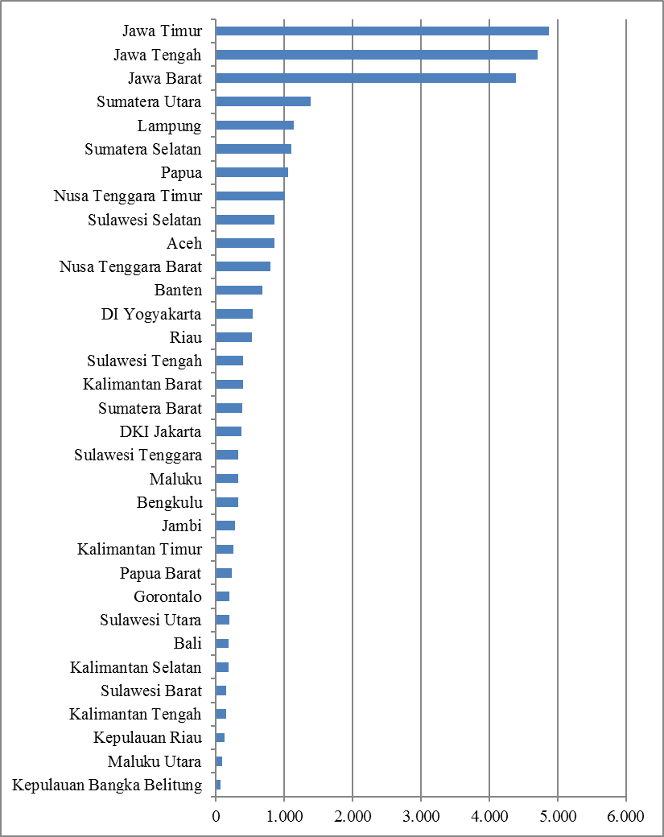
- Jumlah Penduduk Miskin Dirinci menurut Provinsi di Indonesia Tahun 2013

Sumber: www.bps.go.id, 2015

Ditinjau dari aspek perekono-miannya,dalam kurun waktu sepuluh tahun terakhir (2004-2013) per-ekonomian Provinsi Lampung mengalami pertumbuhan rata-rata sebesar 5,54%, sedikit berada dibawah laju pertumbuhan ekonomi nasional. Namun demikian, pada kurun waktu tiga tahun terakhir (2011-2013) pertumbuhan ekonomi
Provinsi Lampung tumbuh diatas pertumbuhan ekonomi Nasional.

- Laju Pertumbuhan Ekonomi Indonesia dan Provinsi Lampung Tahun 2004-2013
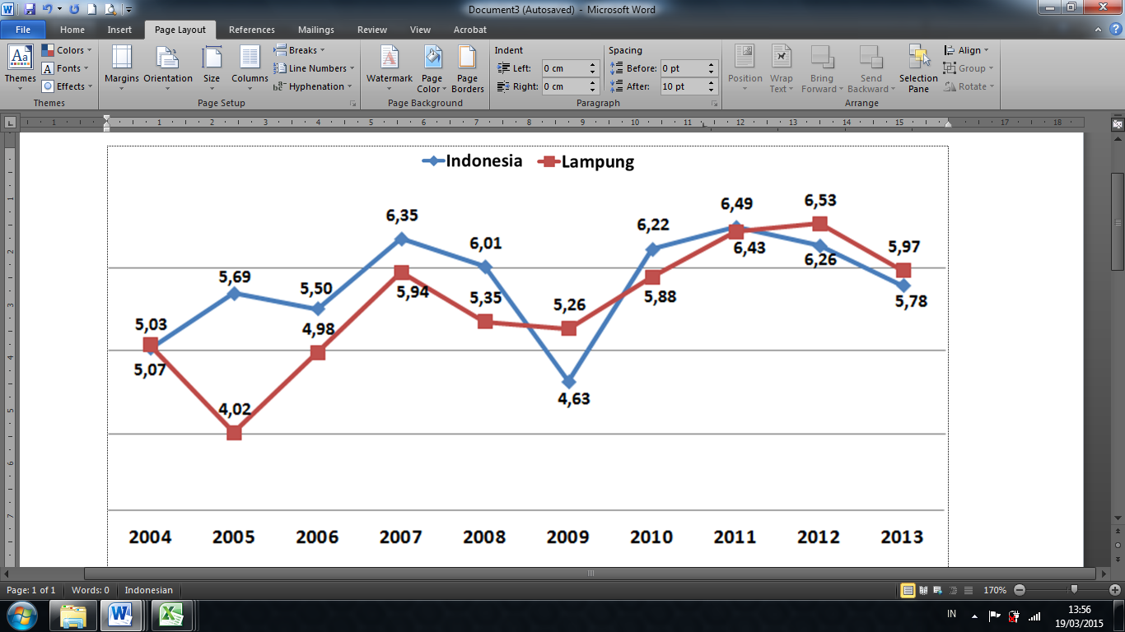
Sumber: www.bps.go.id, 2015

Provinsi Lampung memiliki ketergantungan tinggi terhadap sektor pertanian. Walaupun kontribusinya cenderung mengalami penurunan dari tahun ke tahun, namun sektor pertanian di Provinsi Lampung tetap memberikan kontribusi terbesar dalam pem-bentukan PDRB Provinsi Lampung hingga saat ini. Selama kurun waktu sepuluh tahun terakhir (2004-2013) rata-rata kontribusi sektor pertanian terhadap PDRB Provinsi Lampung adalah sebesar 40,30 persen.

- Kontribusi Masing-masing Sektor Ekonomi Terhadap Struktur Perekonomian Provinsi Lampung Tahun 2004-2013
Lapangan Usaha | 2004 | 2005 | 2006 | 2007 | 2008 | 2009 | 2010 | 2011 | 2012* | 2013** | Rata- rata
- Pertanian, Peternakan, Kehutanan & Perikanan | 42,29 | 42,55 | 42,72 | 42,55 | 41,57 | 40,53 | 38,69 | 38,15 | 37,32 | 36,61 | 40,30
- Pertambangan & Penggalian | 3,62 | 3,05 | 2,76 | 2,52 | 2,36 | 2,04 | 1,86 | 1,98 | 1,94 | 2,02 | 2,41
- Industri Pengolahan | 13,23 | 13,25 | 13,19 | 13,24 | 13,38 | 13,46 | 13,49 | 13,29 | 13,02 | 13,22 | 13,28
- Listrik, Gas & Air Bersih | 0,35 | 0,35 | 0,35 | 0,36 | 0,37 | 0,36 | 0,37 | 0,38 | 0,40 | 0,42 | 0,37
- Konstruksi | 5,08 | 5,02 | 4,95 | 4,92 | 4,89 | 4,88 | 4,77 | 4,84 | 4,80 | 4,65 | 4,88
- Perdagangan, Hotel & Restoran | 15,50 | 15,71 | 15,72 | 15,50 | 15,74 | 16,09 | 15,93 | 15,79 | 15,65 | 15,46 | 15,71
- Pengangkutan dan Komunikasi | 5,86 | 5,96 | 6,01 | 6,12 | 6,33 | 6,70 | 7,30 | 7,75 | 8,27 | 8,42 | 6,87
- Keuangan, Real Estate & Jasa Perusahaan | 6,09 | 6,26 | 6,66 | 7,23 | 7,82 | 8,38 | 10,04 | 10,14 | 10,71 | 11,06 | 8,44
- Jasa-jasa | 7,98 | 7,85 | 7,64 | 7,54 | 7,55 | 7,57 | 7,55 | 7,68 | 7,89 | 8,14 | 7,74
PDRB | 100 | 100 | 100 | 100 | 100 | 100 | 100 | 100 | 100 | 100 | 100
Sumber: www.lampung.bps.go.id, 2014
Keterangan: * Angka Sementara
** Angka Sangat Sementara

Selain berperan sebagai sektor utama dalam pembentukan PDRB, sektor pertanian juga merupakan tumpuan hidup bagi sebagian besar tenaga kerja di Provinsi Lampung. Hingga tahun 2013, rata-rata lebih dari 50% penduduk Provinsi Lampung bekerja di sektor pertanian, baik itu sebagai petani pengguna lahan, petani gurem, maupun sebagai buruh tani. Sebanyak lebih dari 50% penduduk Provinsi Lampung yang bekerja pada sektor pertanian tersebut adalah tenaga kerja yang bertempat tinggal di pedesaan, dan sebagian besar merupakan penduduk dengan berpenghasilan rendah atau meru-pakan penduduk miskin.

- Persentase Tenaga Kerja di Provinsi Lampung Menurut Lapangan Pekerjaan Tahun 2012-2013 (Desa+Kota)
Lapangan Pekerjaan | 2012 |  |  | 2013
Lapangan Pekerjaan | Kota | Desa | Kota+Desa | Kota | Desa | Kota+Desa
- Pertanian | 11,52 | 59,09 | 48,31 | 12,66 | 63,78 | 51,69
- Penggalian | 0,39 | 0,93 | 0,81 | 0,33 | 0,40 | 0,39
- Industri | 8,63 | 9,82 | 9,55 | 8,60 | 8,25 | 8,33
- Listrik & Air | 0,46 | 0,06 | 0,15 | 0,44 | 0,08 | 0,16
- Konstruksi | 7,37 | 4,96 | 5,51 | 7,33 | 3,31 | 4,26
- Perdagangan, Hotel dan Restoran | 33,39 | 13,66 | 18,13 | 31,63 | 12,87 | 17,31
- Transportasi | 6,97 | 2,58 | 3,57 | 7,30 | 2,21 | 3,42
- Keuangan | 3,23 | 0,32 | 0,98 | 3,87 | 0,75 | 1,49
- Jasa-jasa | 28,04 | 8,59 | 13,00 | 27,80 | 8,34 | 12,95
Total | 100 | 100 | 100 | 100 | 100 | 100
Sumber: Keadaan Angkatan Kerja Provinsi Lampung, 2014

Kondisi tersebut diatas secara sederhana dapat kita simpulkan bahwa sektor pertanian sebagai leading sector ekonomi dan tumpuan hidup bagi sebagian besar tenaga kerja di Provinsi Lampungbelum mampu berperan tinggi dalam upaya pengentasan kemiskinan di Provinsi Lampung. Diperlukan peran sektor ekonomi lain selain sektor pertanian dalam pembangunan ekonomi dan pengentasan kemiskinan di Provinsi Lampung. Sektor ekonomi yang tidak hanya mampu mengakselerasi pertumbuhan ekonomi semata, akan tetapi sektor ekonomi yang juga mampu mengoptimalkan peman-faatan potensi sektor pertanian mulai dari hulu hingga hilir (backwar dan forward lingkage) sangat diperlukan oleh Provinsi Lampung. Pada tingkat nasional saat ini dan yang akan datang, sektor industri menjadi pilihan utama bagi pem-bangunan ekonomi. Pembangunan ekonomi yang mengarah pada industrialisasi dapat dijadikan motor penggerak pertumbuhan ekonomi dan juga dalam menyediakan lapangan pekerjaan bagi penduduk untuk memenuhi pasar tenaga kerja (Simanjuntak, 1998).
Berbagai penelitan tentang peran sektor industri dalam perekonomian telah banyak dilakukan dengan berbagai hasil kesimpulannya. Sharafat et al (2014) dalam penelitian empirisnya mengkonfir-masi bahwa lapangan kerja sektor industri memiliki dampak positif dalam mengurangi kemiskinan. Selanjunya ditemukan juga bahwa sektor industri memberikan kontribusi bagi peningkatan bantuan kesehatan yang pada akhirnya akan membantu dalam mengurangi ke-miskinan. Pengembangan sektor manufaktur yang kuat, produktif dan efisien ditambah dengan pening-katan modal manusia akan membantu dalam menghasilkan pertumbuhan ekonomi Pakistan yang inklusif.
Di Provinsi Lampung, sektor Industri pengolahan memberikan kontribusi terbesar ketiga dalam perekonomian Provinsi Lampung. Rata-rata kontribusi sektor Industri pengolahan terhadap PDRB Provinsi Lampung selama sepuluh tahun terakhir (2004-2013) lebih dari 13% pertahun, berada di bawah sektor Perdagangan, hotel, dan restoran yang berada pada urutan kedua.

- Kontribusi Sektor Industri Pengolahan terhadap PDRB Provinsi Lampung tahun 2004-2013
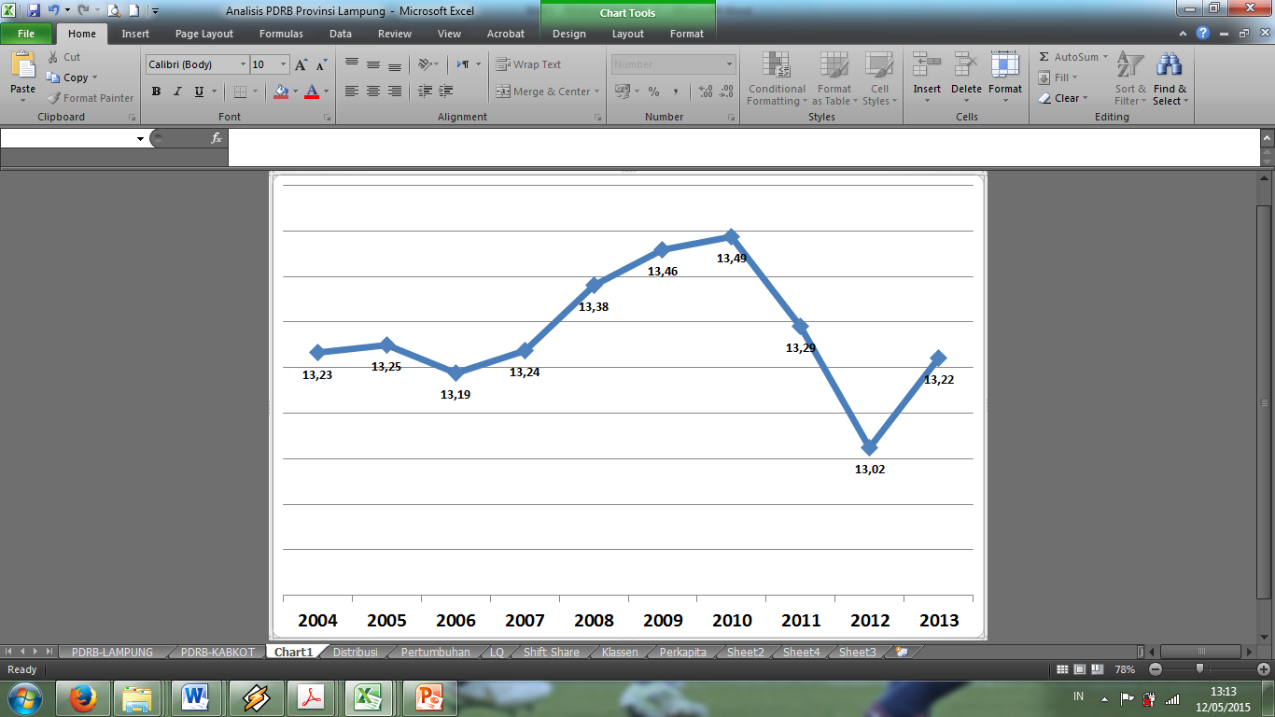

Sumber: www.lampung.bps.go.id, 2015

Dalam kurun waktu yang sama (2004-2013) sektor industri pengolahan di Provinsi Lampung mampu tumbuh rata-rata sebesar 5,50%, berada diatas rata-rata pertumbuhan sektor industri peng-olahan nasional yaitu sebesar 4,88%. Pada tahun 2013 sektor industri pengolahan Provinsi Lampung tumbuh secara impresif yaitu sebesar 7,56% atau meru-pakan laju pertumbuhan tertinggi selama kurun waktu tahun 2004-2013.

- Penyerapan Tenaga Kerja Sektor Industri Pengolahan di Provinsi Lampung tahun 2009-2013
Tahun | Jumlah Tenaga Kerja Sektor Industri |  | Pertumbuhan
Tahun | Absolut | Persentase | Pertumbuhan
2009 | 186.842 | 6,92 | -31,29
2010 | 289.987 | 7,76 | 55,20
2011 | 358.572 | 10,30 | 23,65
2012 | 329.416 | 9,55 | -8,13
2013 | 289.173 | 8,33 | -12,22
Sumber: www.lampung.bps.go.id, 2014
Hingga pada tahun 2012 yang lalu, unit industri pengolahan di Provinsi Lampung di dominasi oleh perusahaan-perusahaan yang tergolong pada kelompok industri Makanan dan Minuman/ Tembakau/ Tekstil/ Pakaian Jadi (kode industri KBLI: 10/11/12/14). Dari jumlah total perusahaan industri besar/ sedang di Provinsi Lampung (302 perusahaan), 73,84% (223 peru-sahaan) merupakan unit industri pengolahan yang tergolong pada kelompok industri Makanan dan Minuman/ Tembakau/ Tekstil/ Pakaian Jadi, sedangkan sisanya 26,16% (79 perusahaan) merupakan unit industri pengolahan yang tergolong pada kelompok industri yang lainnya (kode industri KBLI: 13/15 sd 33).

- Jumlah Perusahaan Industri Besar/Sedang menurut KBLI 2 digit di Provinsi Lampung tahun 2010-2012
Kode Industri | Uraian | 2010 | 2011 | 2012
10/11/12/14 | Makanan dan minuman/ Tembakau/ | 174 | 195 | 223
 | Tekstil/Pakaian Jadi
16 | Kayu, barang dari kayu dan anyaman/Wood | 9 | 11 | 12
17/18 | Kertas dan barang dari kertas/penerbitan, | 4 | 5 | 6
 | percetakan dan reproduksi
19/20 | Batubara, minyak bumi, gas bumi, bahan | 10 | 11 | 11
 | bakar nuklir/kimia dan barang dari bahan
 | Kimia
22 | Karet dan barang-barang dari plastik/ | 11 | 12 | 12
23 | Barang galian bukan logam/ | 10 | 10 | 10
24/25 | Logam dasar/barang-barang dari logam dan | 4 | 4 | 4
 | Peralatannya
28/29/30 | Mesin dan perlengkapannya/kendaraan | 7 | 8 | 8
 | bermotor/alat angkutan
 | Lainnya
31/32/33 | Furniture dan industri pengolahan | 13 | 12 | 16
 | lainnya/daur ulang reparasi produk logam
 | Pabrikan
 | Jumlah | 242 | 268 | 302
Sumber: Badan Pusat Statistik Provinsi Lampung, 2015

Kemampuan suatu sektor ekonomi termasuk sektor industri dalam menyerap tenaga kerja tercermin dari tingkat permintaan tenaga kerja pada perusahaan-perusahaan yang tergabung ke dalam kelompok industri.Permintaan perusahaan terhadap inputtenaga kerja merupakan permintaan turunan (derived demand) dari permintaan konsumen terhadap produk (output) perusahaan. Artinya permintaan perusahaan terhadap tenaga kerja ditentukan oleh permintaan konsumen terhadap produk perusahaan. Jika permintaan terhadap output perusahaan besar, maka kemungkinan permintaan terhadap tenaga kerjajuga besar. Hal itu karena pengusaha berproduksi karena ingin memenuhi permintaan konsumen.
Setiap masalah maksimasi (minimasasi) dengan kekangan akan terdapat permasalahan lain, yaitu permasalahan minimisasi (maksi-masi) yang mempunyai kekangan berupa fungsi sasaran (objective function) dari permasalahan sebelumnya dan akan didapatkan hasil nilai-nilai optimal yang sama. Permasalahan semula dalam teori dualitas (duality theory) disebut dengan primal problem dan masalah kedua disebut dengan dualproblem (Jogiyanto, 2002).
Dalam kaitannya dengan peng-gunaan tenaga kerja, perusahaan akan melakukan pilihan mengenai pemakaian jumlah tenaga kerja yang optimal tergantung pada harga input tenaga kerja itu sendiri. Selain itu, jumlah tenaga kerja yang akan digunakan juga dipengaruhi oleh harga input lainnya, seperti modal. Produsen akan memilih menambah tenaga kerja lebih banyak jika output tambahan (MPp) akibat tambahan pembelajaan uang untuk 1 unit tenaga kerja (MP_{L}/w) lebih besar daripada output tambahan (MPp) yang dihasilkan akibat tambahan pembelanjaan uang untuk1 unit modal (MPk/r).Begitu pula sebaliknya.
Berdasarkan latar belakang diatas, maka permasalahan yang diangkat dalam penelitian ini adalah:
- Bagaimanakah pengaruh tingkat upah terhadap penyerapan tenaga kerja pada sektor industri pengolahan makanan di Provinsi Lampung ?
- Bagaimanakah pengaruh nilai output terhadap penyerapan tenaga kerja pada sektor industri pengolahan makanandi Provinsi Lampung?
- Bagaimanakah pengaruh rasio beban bunga terhadap penye-rapan tenaga kerja pada sektor industri pengolahan makanan di Provinsi Lampung ?
- Bagaimanakah pengaruh in-vestasi terhadap penyerapan tenaga kerja pada sektor industri pengolahan makanan di Provinsi Lampung?
Apakah tingkat upah, nilai output, rasio beban bunga, dan investasi secara bersama-sama berpengaruh terhadap penyerapan tenaga kerja pada sektor industri pengolahan makanandi Provinsi Lampung?
Berdasarkan pertanyaan pene-litian, maka tujuan penelitian ini adalah untuk:
- Mengetahui dan menganalisis pengaruh tingkat upah terhadap penyerapan tenaga kerja pada sektor industri pengolahan ma-kanan di Provinsi Lampung;
- Mengetahui dan menganalisis pengaruh nilai output terhadap penyerapan tenaga kerja pada sektor industri pengolahan ma-kanan di Provinsi Lampung;
- Mengetahui dan menganalisis pengaruh rasio beban bunga terhadap penyerapan tenaga kerja pada sektor industri pengolahan makanan di Provinsi Lampung;
- Mengetahui dan menganalisis pengaruh investasi terhadap penyerapan tenaga kerja pada sektor industri pengolahan ma-kanan di Provinsi Lampung;
- Mengetahui dan menganalisis pengaruh tingkat upah, nilai output, rasio beban bunga, dan investasi secara bersama-sama berpengaruh terhadap penye-rapan tenaga kerja pada sektor industri pengolahan makanan di Provinsi Lampung.

Kajian Pustaka
Industri
Menurut teori ekonomi mikro, mendefinisikan industri merupakan kumpulan perusahaan-perusahaan yang menghasilkan barang-barang homogen, atau barang yang mempunyai sifat saling mengganti yang sangat erat. Namun demikian, dari sisi pembentukan pendapatan secara makro industri diartikan sebagai kegiatan ekonomi yang menciptakan nilai tambah (Hasibuan, 1993 dalam Widyastuti, 2013). UU Perindustrian No 5 Tahun 1984 yang telah direvisi dengan UU No 3 Tahun 2014 tentang Perin-dustrian mendefinisikan industri sebagai seluruh bentuk kegiatan ekonomi yang mengolah bahan baku dan/atau memanfaatkan sumber daya industri sehingga meng-hasilkan barang yang mempunyai nilai tambah atau manfaat lebih tinggi, termasuk jasa industri. Dari sudut pandang geografi, industri sebagai suatu sistem, merupakan perpaduan sub sistem fisis dan sub sistem manusia (Sumaatmaja, 1981 dalam Yuliana, 2011).
Menurut Teguh (2010:4) pengertian industri adalah kumpulan perusahaan yang menghasilkan barang yang sejenis yang mempunyai nilai tambah seperti mengelola barang mentah menjadi barang jadi yang siap konsumsi yang lebih bernilai dengan tujuan pembentukan pendapatan. Swastha dan Sukotjo (2002) menggambarkan sebuah industri sebagai suatu tempat yang terdapat banyak pabrik atau banyak perusahaan yang mengolah bahan mentah menjadi bahan setengah jadi atau mengolah bahan setengah jadi menjadi bahan jadi, ataupun mengolah bahan jadi menjadi bahan yang mempunyai nilai tambah.
Menurut hasil simposium Fakultas Ekonomi UGM yang dikutip oleh Saksono, (1993: 3) industri adalah keseluruhan unit pengolahan bahan menjadi barang yang dikonsumsi manusia atau menjadi penolong yang dipakai untuk memproduksi barang lain. Menurut ilmu ekonomi pengertian industri adalah perbuatan yang membuat dan menghasilkan barang. Menurut Dinas Perindustrian Jawa Timur yang dikutip oleh Prastowo (2005 : 8) bahwa definisi industri adalah kegiatan ekonomi yang mengolah bahan mentah, bahan baku, bahan setengah jadi dan barang jadi menjadi barang yang nilainya lebih tinggi untuk kegiatan termasuk kegiatan rancang dan perekayasaan industri.
Definisi industri bisa diartikan aktifitas ekonomi manusia di suatu lokasi atau tempat dimana aktifitas industri akan diselenggarakan. Sedangkan aktifitas industri bisa dinyatakan sekumpulan aktifitas yang diperlukan untuk merubah suatu kumpulan masukan, produk keluaran yang memiliki nilai lebih. Nilai lebih ini dapat ditinjau dari aspek penambahan fungsional maupun nilai ekonomis(Sutrisno, 1993).
Menurut GT. Renner dalam Enoch (2007:136), industri adalah sebagai bagian dari proses produksi dimana sebagian bahan-bahannya diambil dari alam dan diolah hingga akhirnya menjadi barang yang bernilai tinggi bagi masyarakat. Enoch (1996:1), industri adalah usaha untuk memproduksi barang jadi atau setengah jadi dari bahan baku atau bahan mentah melalui proses penggarapan dalam jumlah besar, mungkin dengan kualitas yang setinggi mungkin.

Ketenagakerjaan
Ketenagakerjaan adalah segala hal yang berhubungan dengan tenaga kerja pada waktu sebelum, selama, dan sesudah masa kerja. Tenaga kerja itu sendiri merupakan modal bagi bergeraknya roda pembangunan. Jumlah dan kom-posisi tenaga kerja akan terus mengalami perubahan seiring dengan berlangsungnya proses demografi. Dalam kegiatan proses produksi, tenaga kerja merupakan faktor yang terpenting, karena manusia yang menggerakan semua sarana produksi seperti bahan mentah, tanah , air dan sebagainya. Meningkatnya jumlah penduduk tidak hanya mengakibatkan meningkatnya kebutuhan akan pangan, sandang, perumahan tapi juga perlunya perluasan kesempatan kerja. Penduduk sebagai sumber dari persediaan tenaga kerja akan menimbulkan suatu dilema bila jumlahnya tidak seimbang dengan kemampuan sektor ekonomi. Dilema yang terjadi adalah banyaknya pengangguran maupun setengah pengangguran dan paling tidak akan banyak terjadi ketidaksesuaian antara pendidikan dengan pekerjaan yang ditangani.
Menurut undang-undang RI No.13 tahun 2003 tentang ketenagakerjaan, tenaga kerja adalah setiap orang yang mampu melakukan pekerjaan guna menghasilkan barang dan/atau jasa baik untuk memenuhi kebutuhan sendiri atau masyarakat. Dalam kamus besar bahasa Indonesia (1991: 927) tenaga kerja adalah orang yang bekerja atau mengerjakan sesuatu, orang yang mampu melakukan pekerjaan baik di dalam maupun di luar hubungan kerja. Menurut Artoyo ( 1999: 65), pengertian tenaga kerja secara umum adalah pengertian tentang potensi yang terkandung dalam diri manusia yang dikaitkan dengan pendayagunaan diberbagai kegiatan usaha yang ada. Keterlibatan pada unsur jasa atau tenaga kerja dalam hubungan kerja sehingga timbullah penyebutan tenaga kerja bagi yang menyediakan jasa tersebut, pengu-saha atau yang memperkerjakan.
Tenaga kerja (Man Power) terdiri dari angkatan kerja dan bukan angkatan kerja. Angkatan kerja terdiri dari golongan yang bekerja dan golongan yang menganggur dan sedang mencari kerja. Kelompok bukan angkatan kerja terdiri dari golongan yang bersekolah, meng-urus rumah tangga, golongan lain-lain atau penerima pendapatan (Payaman,1998:3)
Secara operasional penduduk yang digolongkan tenaga kerja adalah bagian penduduk yang berumur 15-64 tahun, sesuia dengan klasifikasi dan pengaturan dunia internasional. Tjiptoherijanto 1999:4) mengemukakan tenaga kerja adalah penduduk pada usia 15-64 tahun. dengan kata lain tenaga kerja adalah jumlah seluruh penduduk dalam suatu Negara yang dapat mem-produksi barang-barang dan jasa-jasa jika ada permintaan terhadap tenaga kerja mereka bersedia berpartisipasi dalam perkembang-annya.
Angkatan kerja adalah penduduk yang bekerja dan penduduk yang belum bekerja namun siap untuk bekerja atau sedang mencari pekerjaan pada timgkat upah yang berlaku. Menurut Badan Pusat Statistik (2000: 201), dalam hal tenaga kerja menyebutkan bahwa penduduk yang masuk dalam kelompok usai kerja adalah pernduduk yang berusia 15 tahun keatas yang terbagi kedalam dua kelompok yaitu, kelompok angkatan kerja dan bukan angkatan kerja.
Teori Dualitas
Dalam penggunaan pendekatan dual terdapat beberapa asumsi yang digunakan yaitu: 1) Semua derivasi dari fungsi objektifnya hanya berkenaan dengan perusahaan yang bukan penentu harga, walaupun dualitas itu sendiri dapat diperluas untuk beberapa jenis kompetisi yang tidak sempurna; 2) Semua faktor yang ada merupakan variabel, dan 3) selanjutnya persamaan ke-untungan disajikan tanpa komponen biaya tetap (Beattie and Robert Taylor, 1985). Berikut ini adalah gambaran umum tentang proses pembentukan persamaan per-mintaan faktor dan penawaran produk dengan menggunakan pen-dekatan dualitas.
Persamaan suplay produk dan permintaan faktor diturunkan untuk kasus produk tunggalnya dari maksimisasi keuntungannya. Proses pembentukan persamaan permintaan faktor dan penawaran produk tersebut diawali dengan pendekatan primal, yaitu menyajikan fungsi keuntungan langsung sebagai berikut:
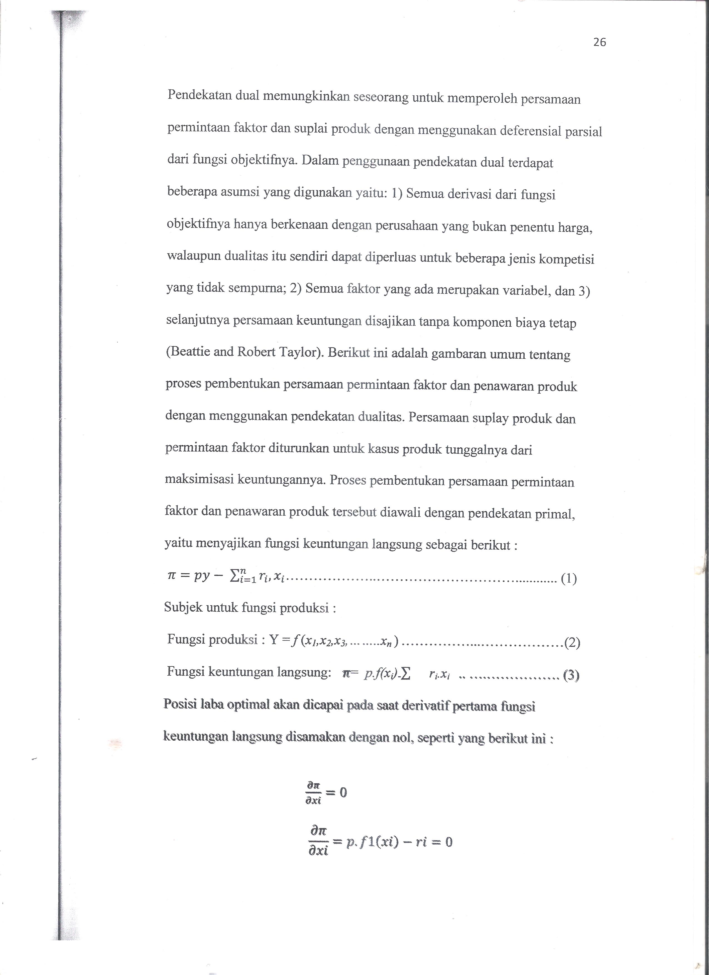
Subjek untuk fungsi produksi:
Fungsi produksi: Y=f (x₁,_{X3},.....xn) (2)
Fungsi keuntungan langsung:
π = p.f(x_{i} )- ∑r_{i} . x_{i} ………………..(3)
Posisi laba optimal akan dicapai pada saat derivatif pertama fungsi keuntungan langsung disamakan dengan nol, seperti yang berikut ini:
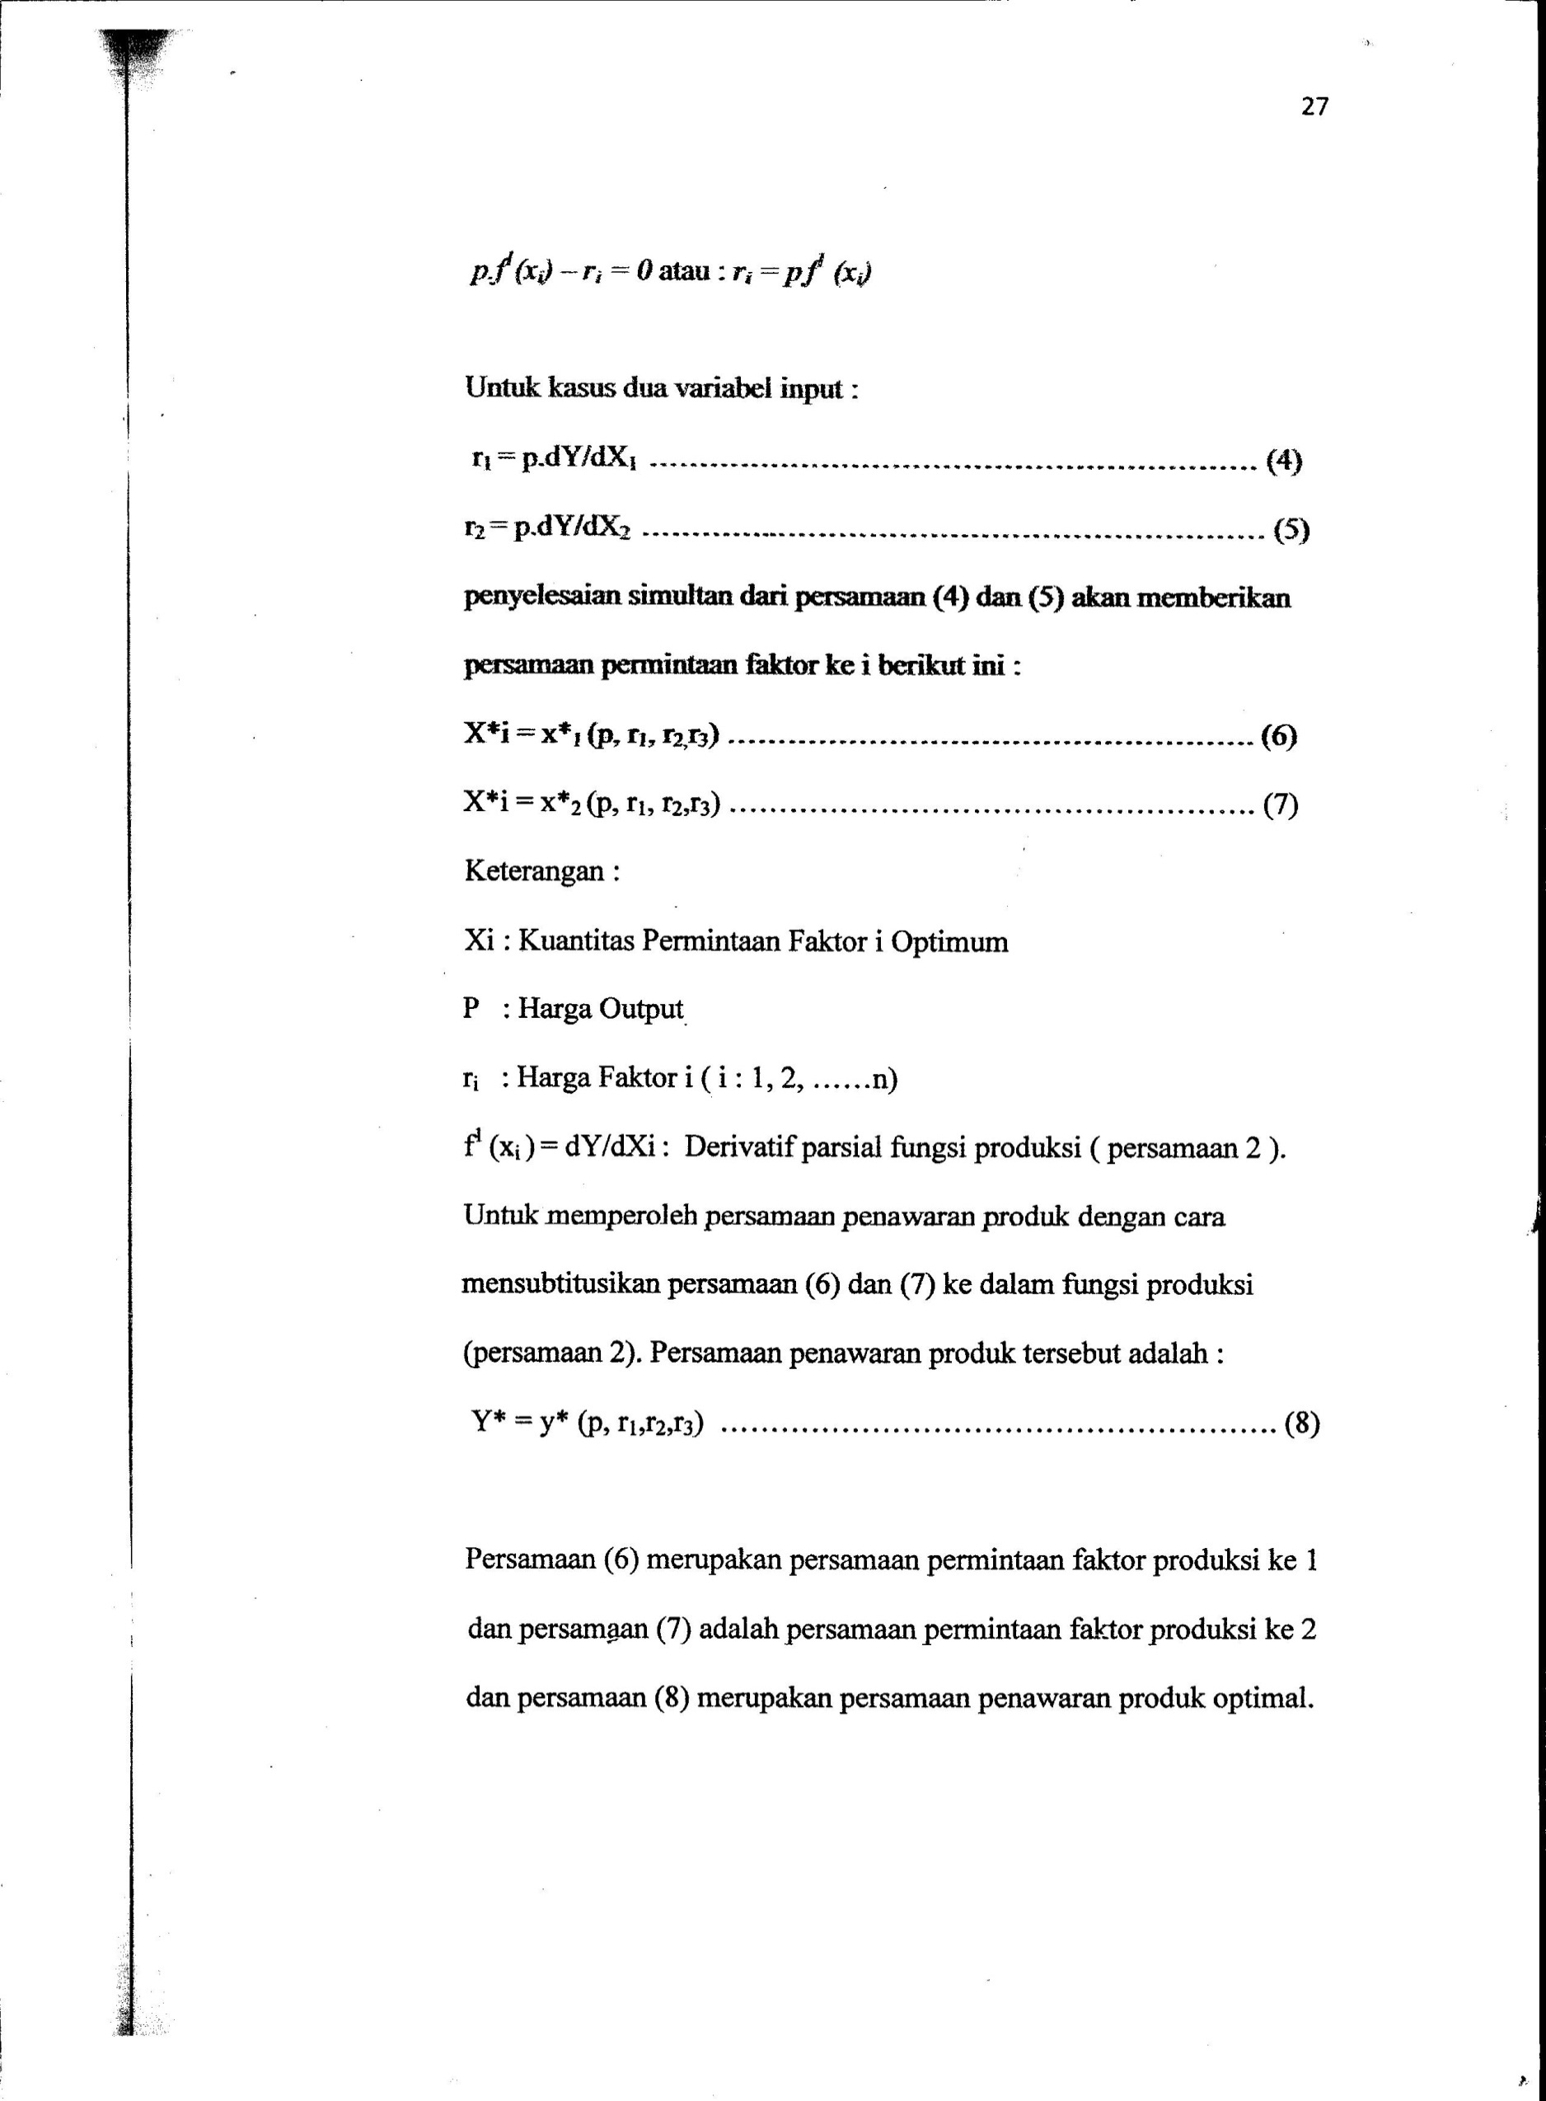
) = MPPxi sehingga : p . MPPxi – r_{i} = 0 atau r_{i} = p. MPPxi
Untuk kasus dua variabel input:
r₁ = p. MPPx1 = VMP₁..................(4)
r₂ = p. MPPx2 = VMP₂..................(5)
penyelesaian simultan dari persamaan (4) dan (5) akan memberikan persamaan permintaan faktor ke i berikut ini:
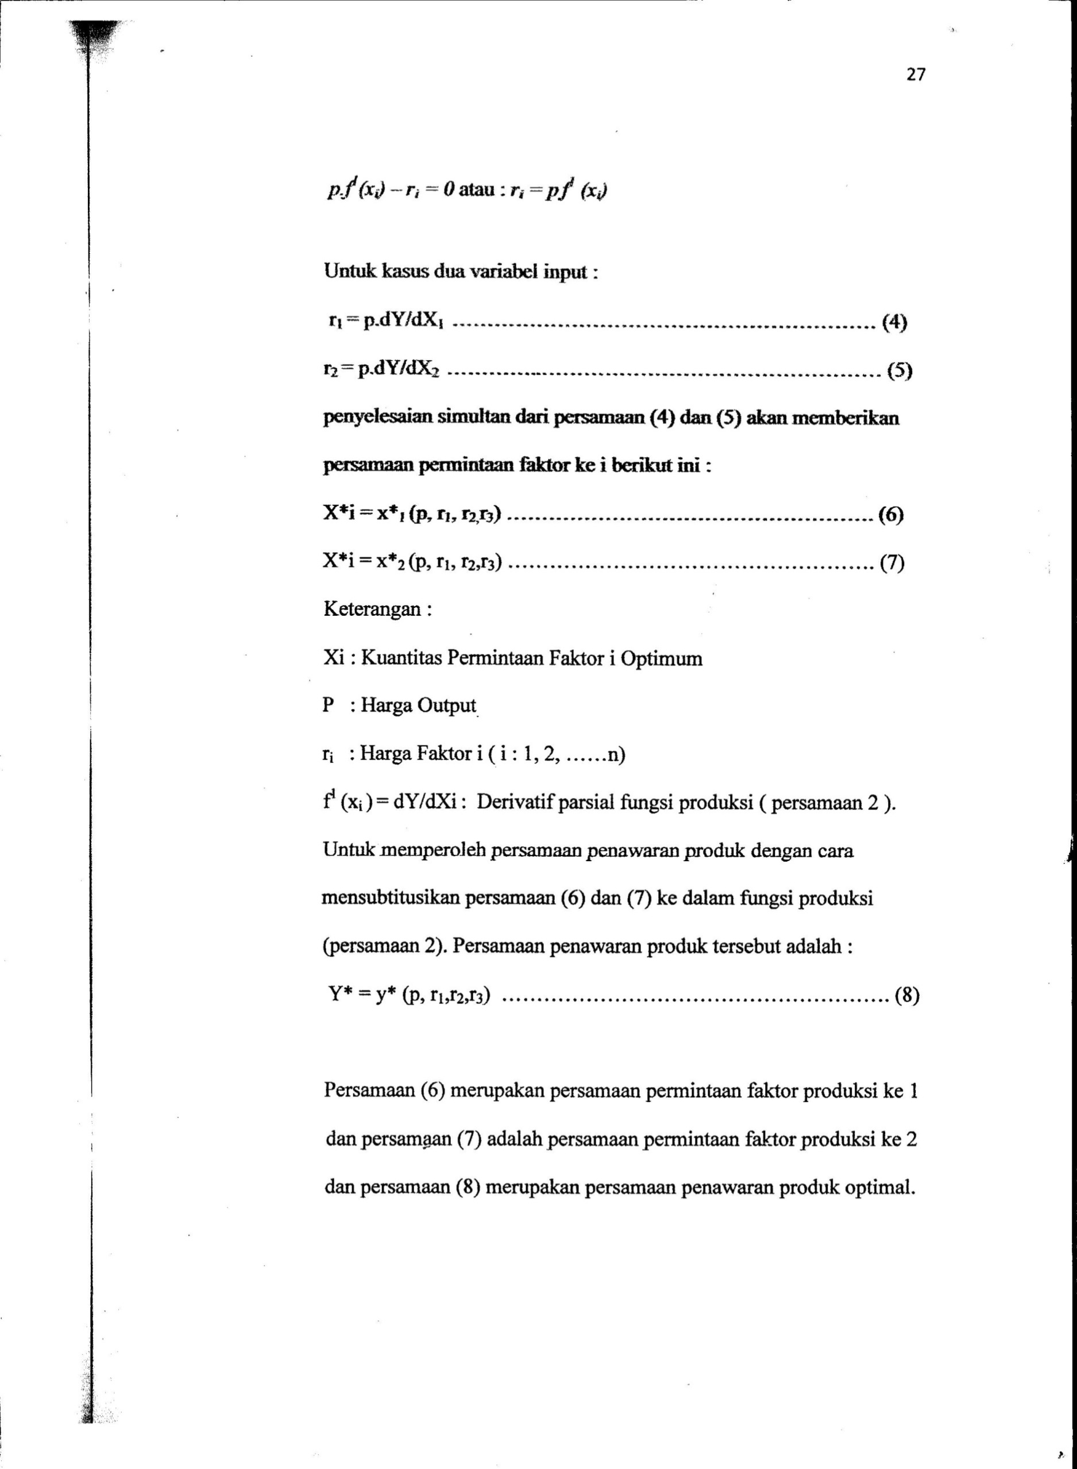
Keterangan:
Xi: Kuantitas Permintaan Faktor i Optimum
P : Harga Output
r_{i} : Harga Faktor i (i: 1,2, n)
f¹ (x_{i}) = dY/dXi: Derivatif parsial fungsi produksi ( persamaan 2 ).
Untuk memperoleh persamaan penawaran produk dengan cara mensubtitusikan persamaan (6) dan (7) ke dalam fungsi produksi (persamaan 2). Persamaan penawaran produk tersebut adalah:
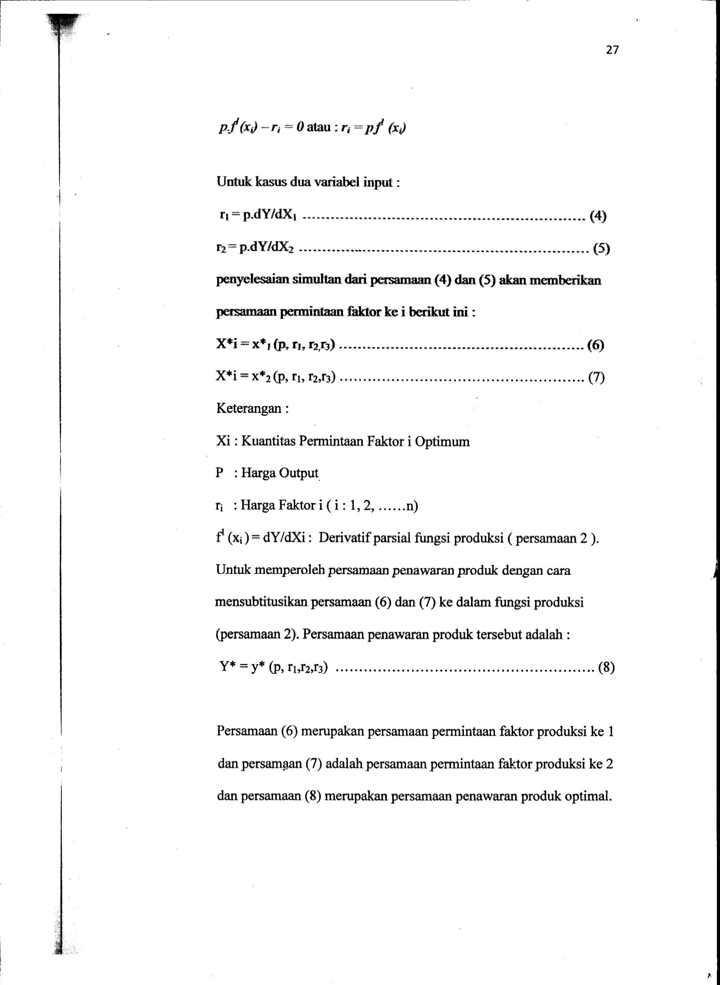
Persamaan (6) merupakan persamaan permintaan faktor produksi ke 1 dan persamaan (7) adalah persamaan permintaan faktor produksi ke 2 dan persamaan (8) merupakan persamaan penawaran produk optimal.

Materi dan Metode
Dalam penelitian ini yang menjadi variabel terikatnya adalah:
- Penyerapan tenaga kerja
Penyerapan tenaga kerja adalah jumlah tenaga kerja yang bekerja atau dipekerjakan oleh per-usahaan dalam memproduksi barang pada sektor industri, dengan satuan jiwa.
Dalam penelitian ini yang menjadi variabel bebasnya adalah:
- Tingkat Upah
Tingkat upah adalah jumlah pengeluaran untuk pekerja dibagi dengan banyaknya pekerja.
- Nilai Output
Nilai output adalah nilai keluaran yang dihasilkan dari proses kegiatan industri yang berupa barang yang dihasilkan, tenaga listrik yang dijual, jasa industri, keuntungan jual beli, selisih nilai stok barang setengah jadi dan penerimaan lain.
- Rasio Beban Bunga (Bunga)
Rasio beban bunga merupakan perbandingan antara pengelu-aran untuk bunga atas pinjaman dengan nilai taksiran seluruh barang modal. Bunga atas pinjaman adalah pengeluaran perusahaan untuk pembayaran bunga atas pinjaman modal kepada pihak lain, misalnya: bunga yang dibayarkan ke bank, pegadaian, dan sebagainya.
- Investasi
Investasi adalah pengeluaran untuk membeli barang modal dan peralatan produksi dengan tujuan untuk mengganti atau menambah barang modal yang akan digunakan untuk mem-produksi barang dan jasa. Data yang digunakan adalah data nilai taksiran seluruh barang modal tetap menurut harga berlaku per 31 des 2013 yang bersumber dari BPS.

Sumber data yang digunakan dalam penelitian ini adalah data sekunder, yaitu berupa data dasar hasil Survei Tahunan Perusahaan Industri Manufaktur yang dilakukan oleh Badan Pusat Statistik (BPS) pada 302 perusahaan industri manufaktur di Provinsi Lampung. Selain data tersebut diatas, beberapa data-data pendukung penelitian ini juga diperoleh dari Badan Pusat Statistik Provinsi Lampung dan jurnal terkait.
Sampel merupakan bagian dari populasi yang ingin di teliti oleh peneliti. Menurut Sugiyono (2011:81) sampel adalah bagian dari jumlah dan karakteristik yang dimiliki oleh populasi tersebut. Sampel meru-pakan bagian dari populasi yang ada, sehingga untuk pengambilan sampel harus menggunakan cara tertentu yang didasarkan oleh pertimbangan-pertimbangan yang ada. Dalam teknik pengambilan sampel ini penulis menggunakan teknik sampling purposive. Sugiyono (2011:84) menjelaskan bahwa: "Sampling Purposive adalah teknik penentuan sampel dengan pertimbangan tertentu." Dari penger-tian di atas agar memudahkan penelitian, penulis menetapkan sifat-sifat dan katakteristik yang diguna-kan dalam penelitian ini.
Sampel yang akan digunakan peneliti memiliki ketentuan sebagai berikut:
- Perusahaan pada sektor industri pengolahan makanan di Provinsi Lampung yang pada tahun 2013 melakukan investasi;
- Perusahaan pada sektor industri pengolahan makanan di Provinsi Lampung yang pada tahun 2013 memiliki beban bunga atas pinjaman yang harus dibayarkan kepada pihak lain;
- Perusahaan pada sektor industri pengolahan makanan di Provinsi Lampung yang pada tahun 2013 memiliki tenaga kerja berjumlah lebih dari 20 orang.

Model Analisis
Fungsi persamaan dasar yang akan diamati dalam penelitian ini adalah sebagai berikut:
Y = X1^{β1} X2^{β2}X3^{β3}X4^{β4} e^{Ɛt}
Keterangan:
Y = Tenaga Kerja (orang)
X1 = Upah (ribu rupiah)
X2 = Output (ribu rupiah)
X3 = Bunga (%)
X4 = Investasi (ribu rupiah)
α = konstanta
β1, β2, =koefisien dari masing-masing variabel bebas β_{3,}β₄
Estimasi atau pendugaan terhadap persamaan diatas dilakukan dengan melakukan transformasi linier dengan cara menjadikan bentuk logaritma natural (ln), sehingga diperoleh persamaan sebagai berikut:
Ln TK= Ln + β1Ln Upah + β2Ln Output + β3Ln Bunga + β4Ln Investasi + εt
Keterangan:
TK = Tenaga kerja
UPAH = Tingkat Upah
OUTPUT = Nilai Output
BUNGA = Rasio Beban Bunga
INVESTASI = Nilai taksiran seluruh barang modal tetap
α = Konstanta
β1, β2, = Koefisien dari
variabel bebas
β_{3,}β₄
εt = error term

Pengujian Asumsi Klasik
Sebelum dilakukan pembahasan, maka perlu dilakukan beberapa langkah yakni penyesuaian data dan uji keeratan hubungan antar variabel dependen dengan variabel independen serta Uji model (statistik dan asumsi klasik) terhadap model yang digunakan.
Pengujian terhadap asumsi klasik bertujuan untuk mengetahui apakah model regresi tersebut baik atau tidak jika digunakan untuk melakukan penaksiran. Suatu model dikatakan baik apabila bersifat BLUE (Best Linear Unbiased Estimator), yaitu memenuhi asumsi klasik atau terhindar dari masalah-masalah multikolinearitas, autokorelasi, dan heteroskedasitas. Untuk mendapat-kan hasil memenuhi sifat tersebut perlu dilakukan pengujian asumsi klasik yang meliputi: uji multi-kolinearitas atau kolinearitas berganda, uji autokolerasi, uji heterokedastisitas, dan uji normalitas.

Hasil dan Pembahasan
- Pengujian Asumsi Klasik
  - Uji Normalitas
Pengujian normalitas bertujuan untuk menguji apakah dalam model regresi, variabel dependen dan variabel independen terdistribusi normal atau tidak. Penelitian ini menggunakan metode Kolmogorov Smirnov untuk uji normalitas. Nilai residual terstandarisasi berdistribusi normal jika K hitung < K tabel atau nilai Sig.> alpha. Berdasarkan hasil pengujian dengan menggunakan software SPSS 20 for Windowspada tabel 6 diperoleh bahwa nilai Sig. (2-tailed) sebesar 0,737 > 0,05. Hal tersebut berarti nilai residual terstandarisasi dinyatakan menyebar secara normal.
- One-Sample Kolmogorov-Smirnov Test
 |  | Standardized Residual
N |  | 30
Normal Parameters^{a,b} | Mean | ,0000000
Normal Parameters^{a,b} | Std. Deviation | ,92847669
Most Extreme Differences | Absolute | ,125
Most Extreme Differences | Positive | ,125
Most Extreme Differences | Negative | -,102
Kolmogorov-Smirnov Z |  | ,684
Asymp. Sig. (2-tailed) |  | ,737
a. Test distribution is Normal.
b. Calculated from data.
Sumber: Hasil pengolahan menggunakan SPSS 20 for Windows, 2016
  - Uji Multikolinearitas
- Nilai R² dan Nilai t Statistik
Suatu model regresi yang terbentuk tidak mengalami gejala multikolinearitas pada uji ini ditunjukan oleh nilai R² yang relatif tinggi, uji F menolak hipotesis nol, dan nilai t statistik variabel bebas signifikan. Hasil pengujian multi-kolinearitas dengan menggunakan Nilai R², F, dan Nilai t Statistik tes di-sajikan pada Tabel 7 hingga Tabel 9.

- Nilai R² (Model Summary^{b})
Model | R | R Square | Adjusted R Square | Std. Error of the Estimate
1 | ,786ª | ,618 | ,557 | ,19139
a. Predictors: (Constant), Upah, Bunga, Investasi, Output
b. Dependent Variable: TK
Sumber: Hasil pengolahan menggunakan SPSS 20 for Windows, 2016
Berdasarkan output pada Tabel 7 (Model Summary) terlihat bahwa nilai RSquare sebesar 0,618 sedangkan nilai Adjusted R Square sebesar 0,557. Nilai tersebut menunjukan bahwa nilai koefisien tersebut relatif tinggi. Namun demikian untuk menyimpulkan ada tidaknya gejala multikolinieritas harus dibandingkan nilai t statistik.

- Nilai F (ANOVAª)
Model |  | Sum of Squares | df | Mean Square | F | Sig.
1 | Regression | 1,483 | 4 | ,371 | 10,119 | ,000^{b}
1 | Residual | ,916 | 25 | ,037
1 | Total | 2,398 | 29
a. Dependent Variable: TK
b. Predictors: (Constant), Upah, Bunga, Investasi, Output
Sumber: Hasil pengolahan menggunakan SPSS 20 for Windows, 2016

Berdasarkan output ANOVA terlihat bahwa nilai F statistik sebesar 10,119 dengan signifikansi sebesar 0,000. Hal tersebut menunjukan bahwa uji F menolak hipotesis nol.

- Nilai t Statistik (Coefficientsª)
Model |  | Unstandardized Coefficients |  |  |  | Standardized Coefficients | t | Sig.
 |  | B |  | Std. Error |  | Beta | t | Sig.
1 | (Constant) |  | 1,996 |  | ,575 |  | 3,474 | ,002
1 | Bunga |  | -,183 |  | ,085 | -,281 | -2,144 | ,042
1 | Output |  | ,316 |  | ,051 | ,898 | 6,166 | ,000
1 | Investasi |  | -,162 |  | ,072 | -,310 | -2,269 | ,032
1 | Upah |  | -,344 |  | ,112 | -,396 | -3,079 | ,005
a. Dependent Variable: TK
Sumber: Hasil pengolahan menggunakan SPSS 20 for Windows, 2016

Berdasarkan nilai output coefficient terlihat bahwa nilai signifikansi t statistik seluruh variabel bebas lebih kacil dari 0,05. Hal tersebut menunjukan bahwa uji t variabel menolak hipotesis nol.

- Nilai Pair-Wise Correlation antar Variabel Bebas
Uji ini dilakukan dengan melihat nilai koefisien korelasi antar masing-masing variabel bebas. Jika nilai koefisien korelasi antar masing-masing variabel bebas tidak lebih dari 0,70 maka model tersebut tidak mengandung gejala multikolinear. Untuk menguji gejala multi-kolinearitas dengan melihat nilai Pair Wise Correlation antar variabel bebas digunakan Software SPSS 20 for Windows. Hasil dari pengujian gejala multikolinearitas dengan melihat nilai Pair Wise Correlation antar variabel bebas dengan Software SPSS 20 for Windows disajikan pada Tabel 10.

- Tabel Coefficient Correlations Pengujian Multikolinearitas
Model |  |  | Investasi | Upah | Bunga | Output
1 | Correlations | Upah | 1,000 | ,053 | ,007 | -,257
1 | Correlations | Bunga | ,053 | 1,000 | ,213 | -,322
1 | Correlations | Investasi | ,007 | ,213 | 1,000 | -,405
1 | Correlations | Output | -,257 | -,322 | -,405 | 1,000
1 | Covariances | Upah | ,013 | ,001 | 5,423E-05 | -,001
1 | Covariances |  | ,001 | ,007 | ,001 | -,001
1 | Covariances | Investasi | 5,423E-05 | ,001 | ,005 | -,001
1 | Covariances | Output | -,001 | -,001 | -,001 | ,003
a. Dependent Variable: Ten_Kerja
Sumber: Hasilpengolahan menggunakan SPSS 20 for Windows, 2016
- Tabel Coefficients dengan TOL dan VIF Pengujian Multikolinearitas
Model |  | Unstandardized Coefficients |  | Standardized Coefficients | t | Sig. | Collinearity Statistics
 |  | B | Std. Error | Beta | t | Sig. | Tolerance | VIF
1 | (Constant) | 1,996 | ,575 |  | 3,474 | ,002
1 | Bunga | -,183 | ,085 | -,281 | -2,144 | ,042 | ,888 | 1,127
1 | Output | ,316 | ,051 | ,898 | 6,166 | ,000 | ,720 | 1,390
1 | Investasi | -,162 | ,072 | -,310 | -2,269 | ,032 | ,819 | 1,221
1 | Upah | -,344 | ,112 | -,396 | -3,079 | ,005 | ,922 | 1,084
- Dependent Variable: TK
Sumber: Hasil pengolahan menggunakan SPSS 20 for Windows, 2016

Berdasarkan output pada Coefficient Correlations terlihat bahwa koefisien Pair Wise Correlation antara variabel bebas, yaitu antara variabel Upah, Bunga, Investasi, dan Output nilainya lebih kecil dari 0,70, dapat disimpulkan bahwa model regresi yang terbentuk tidak mengalami gejala multi-kolinearitas.
- Uji Multikolinearitas dengan TOL dan VIF
Uji Multikolinearitas dapat dilaku-kan dengan melihat Tolerance (TOL) dan Variance Inflation Factor (VIF) dari masing-masing variabel bebas terhadap variabel terikatnya. Jika nilai VIF tidak lebih dari 10 maka model dinyatakan tidak terdapat gejala multikolinier. Untuk menguji gejala multikolinier dengan melihat TOL dan VIF digunakan SPSS 20 for Windows.
Berdasarkan output pada Coefficient terlihat bahwa nilai TOL (Tolerance) variabel Bunga adalah sebesar 0,888, Output sebesar 0,720, Investasi sebesar 0,819 dan Upah sebesar 0,922. Dengan melihat nilai VIF pada seluruh variabel independen lebih kecil dari 10, maka pada model regresi yang terbentuk tidak terjadi gejala multikolinier.
  - Uji Heteroskedastisitas
Uji heteroskedastisitas dalam penelitian ini dilakukan meng-gunakan Metode Glejser. Gejala heteroskedastisitas ditunjukan oleh koefisien regresi dari masing-masing variabel bebas terhadap nilai absolut residualnya |e|. Jika nilai proba-bilitasnya lebih kecil dari nilai alpha (Sig. > α), maka dapat dipastikan model tidak mengandung gejala heteroskedastis.

- Coefficients PengujianHeteroskedastisitas
Model |  | Unstandardized Coefficients |  | Standardized Coefficients | t | Sig.
 |  | B | Std. Error | Beta | t | Sig.
1 | (Constant) | ,394 | ,326 |  | 1,208 | ,238
1 | Bunga | -,068 | ,048 | -,267 | -1,409 | ,171
1 | Output | ,047 | ,029 | ,341 | 1,622 | ,117
1 | Investasi | -,003 | ,041 | -,014 | -,071 | ,944
1 | Upah | -,124 | ,063 | -,363 | -1,954 | ,062
- Predictors: (Constant), Inv.Upah, BungaSqr, UpahSqr, OutputSqr, Bung.Upah, Bung.Inv, InvestasiSqr, Out.Upah, Bung.Out, Out.Inv
- Dependent Variable: Unst
Sumber: Hasil pengolahan menggunakan SPSS 20 for Windows, 2016

Berdasarkan output pada Tabel 12 diatas dapat diketahui bahwa pada model regresi tidak terjadi gejala heteroskedastis. Hal itu karena nilai Sig. variabel Bunga terhadap absolut residual sebesar 0,171 > 0,05, Sig. variabel Output terhadap absolut residual sebesar 0,117 > 0,05, Sig. variabel Investasi terhadap absolut residual sebesar 0,944 > 0,05, Sig. variabel Upah terhadap absolut residual sebesar 0,062 > 0,05 .

- Pengujian Hipotesis
- Tabel Model Summary
- Model Summary PengujianHipotesis Penelitian
Model | R | R Square | Adjusted R Square | Std. Error of the Estimate
1 | ,786ª | ,618 | ,557 | ,19139
a. Predictors: (Constant), Upah, Bunga, Investasi, Output
Sumber: Hasil pengolahan menggunakan SPSS 20 for Windows, 2016

- R atau Multiple R
R atau Multiple R menunjukan korelasi antara variabel bebas dengan variabel tergantung sebesar 0,786. Hal tersebut dapat dikatakan bahwa korelasi antara variabel Tenaga Kerja dengan variabel Upah, Bunga, Output, dan Investasi adalah sebesar 78,6%.
- R Square
R Square atau koefisien determinasi sebesar 0,618 berarti bahwa variasi Tenaga Kerja dapat dijelaskan oleh variasi Upah, Bunga, Output, dan Investasi 61,8%, atau dengan kata lain variabel Upah, Bunga, Output, dan Investasi mampu mempengaruhi Tenaga Kerja sebesar 61,8%.
- Adjusted R Square
Adjusted R Square merupakan koefisien determinasi yang telah dikoreksi dengan jumlah variabel dan ukuran sampel sehingga dapat mengurangi unsur bias jika terjadi penambahan variabel dan ukuran sampel. Adjusted R Square sebesar 0,557 berarti variasi Tenaga Kerja dapat dijelaskan oleh variasi Upah, Bunga, Output, dan Investasi sebesar 55,7% atau dengan kata lain variabel Upah, Bunga, Output, dan Investasi mempengaruhi Tenaga Kerja sebesar 55,7%.
- Std. Error of the Estimate
Std. Error of the Estimate merupakan penyimpangan antara persamaan regresi dengan nilai dependent riilnya, yaitu sebesar 0,191 (satuan variabel dependent).
- Tabel ANOVA
Berdasakan output ANOVA diperoleh nilai F hitung sebesar 10,119 dengan nilai sig. 0,000. Karena nilai F hitung (10,119) > F tabel (2,759) atau nilai Sig. lebih kecil dari 0,05 maka dapat disimpulkan bahwa variabel bebas secara simultan mampu menjelaskan perubahan pada variabel tergantung, atau model cocok (fit).
Dengan kata lain H₀ ditolak dan H₁ diterima, yang artinya variabel upah, output, bunga, dan investasi secara serentak atau bersama-sama mempengaruhi variabel penyerapan tenaga kerja secara signifikan.
- ANOVAPengujianHipotesis Penelitian
Model |  | Sum of Squares | df | Mean Square | F | Sig.
1 | Regression | 1,483 | 4 | ,371 | 10,119 | ,000^{b}
1 | Residual | ,916 | 25 | ,037
1 | Total | 2,398 | 29
a. Dependent Variable: Ten_Kerja
b. Predictors: (Constant), Investasi, Upah, Bunga, Output
Sumber: Hasil pengolahan menggunakan SPSS 20 for Windows, 2016

- Tabel Coefficients
Dari hasil analisis regresi berganda diperoleh koefisien untuk variabel bebas Upahsebesar -0,344, Output sebesar 0,316, Bunga sebesar -0,183, dan Investasi sebesar -0,162, dengan konstanta sebesar 1,996, sehingga model persamaan regresi yang diperoleh adalah:
Ln TK= Ln 1,996 + (-0,344) Ln Upah + 0, 316 Ln Output + (-0, 183) Ln Bunga + (-0, 162) Ln Investasi + εt

- CoefficientsPengujianHipotesis Penelitian
Model |  | Unstandardized Coefficients |  | Standardized Coefficients | t | Sig.
 |  | B | Std. Error | Beta | t | Sig.
1 | (Constant) | 1,996 | ,575 |  | 3,474 | ,002
1 | Upah | -,344 | ,112 | -,396 | -3,079 | ,005
1 | Output | ,316 | ,051 | ,898 | 6,166 | ,000
1 | Bunga | -,183 | ,085 | -,281 | -2,144 | ,042
1 | Investasi | -,162 | ,072 | -,310 | -2,269 | ,032
a. Dependent Variable: Ten_Kerja
Sumber: Hasil pengolahan menggunakan SPSS 20 for Windows, 2016

- Upah
Pada Tabel 15 dapat diketahui nilai Sig. variabel upah (0,005) lebih kecil dari 0,05 dan arah koefisien negatif, maka dapat disimpulkan bahwa variabel upah berpengaruh negatif terhadap penyerapan tenaga kerja. Dengan nila B variabel upah sebesar -0,344 maka berarti apabila upah meningkat sebesar 1% maka akan menyebabkan penyerapan tenaga kerja turun sebesar -0,344%.
- Output
Pada Tabel 15 dapat diketahui nilai Sig. variabel output (0,000) lebih kecil dari 0,05 dan arah koefisien positif, maka dapat disimpulkan bahwa variabel output berpengaruh positif terhadap pe-nyerapan tenaga kerja. Dengan nila B variabel output sebesar 0,316 maka dapat dikatakan bahwa apabila output meningkat sebesar 1% maka akan meningkatkan penyerapan tenaga kerja sebesar 0,316%.
- Bunga
Pada Tabel 15 dapat diketahui nilai Sig. variabel bunga (0,042) lebih kecil dari 0,05 dan arah koefisien negatif, maka dapat disimpulkan bahwa variabel bunga berpengaruh negative terhadap penyerapan tenaga kerja. Dengan nila B variabel bunga sebesar -0,183 maka dapat dikatakan bahwa apabila terjadi peningkatan rasio beban bunga sebesar 1% maka akan menyebabkan penyerapan tenaga kerja turun sebesar -0,183%.
- Investasi
Pada Tabel 15 dapat diketahui nilai Sig. variabel investasi (0,032) lebih kecil dari 0,05 dan arah koefisien negatif, maka dapat disimpulkan bahwa variabel investasi berpengaruh negatif terhadap penyerapan tenaga kerja. Dengan nila B variabel investasi sebesar -0,162 maka berarti apabila investas meningkat sebesar 1% maka akan menyebabkan penye-rapan tenaga kerja turun sebesar -0,162%.

Pembahasan Hasil Penelitian
Handoko (1985) mendefinisikan penyerapan tenaga kerja sebagai jumlah tertentu dari tenaga kerja yang digunakan dalam suatu unit usaha tertentu, atau dengan kata lain penyerapan tenaga kerja adalah jumlah tenaga kerja yang bekerja dalam suatu unit usaha. Terjadinya penyerapan tenaga kerja disebabkan oleh adanya permintaan akan tenaga kerja.
Berdasarkan hasil penelitian ini diketahui bahwa variabel yang paling berpengaruh terhadap penyerapan tenaga kerja sub sektor industri pengolahan makanan di Provinsi Lampung pada tahun 2013 adalah variabel output. Variabel output berpengaruh positif dan signifikan terhadap penyerapan tenaga kerja. Pengusaha akan meningkatkan jumlah tenaga kerja sebesar 0,316% jika terdapat kenaikan nilai output sebesar 1%.
Hal tersebut sejalan dengan Simanjuntak (2001), permintaan pengusaha terhadap tenaga kerja tergantung dari pertambahan permintaan masyarakat terhadap barang yang diproduksinya (derived demand) dari fungsi turunan dalam model dualitas. Dalam kondisi terjadinya peningkatan permintaan konsumen terhadap output yang melebihi kemampuan perusahaan dalam memproduksi barang outputnya perusahaan dihadapkan oleh beberapa pilihan, diantaranya pilihan apakah menambah tenaga kerja atau menambah barang modal berupa mesin produksi. Hal itu sangat ditentukan oleh harga masing-masing input itu sendiri dibandingkan dengan kemam-puannya dalam menghasilkan output yang maksimum (menguntungkan). Pengusaha akan mempertimbang-kan menambah tenaga kerja jika output tambahan yang dihasilkan akibat tambahan pembelanjaan uang untuk 1 unit modal lebih besar daripada output tambahan akibat tambahan pembelanjaan uang untuk 1 unit tenaga kerja.
Penelitian lainnya yang sejalan dengan hasil penelitian ini antara lain dihasilkan oleh Yuditya (2014) dengan judul penelitian “Analisis Pengaruh Upah, Modal, dan Nilai Produksi Terhadap Penyerapan Tenaga Kerja Umkm Industri Mebel (Studi Kasus Sentra Industri Mebel Jl. Piranha Kelurahan Tunjung sekar Kota Malang)”. Variabel nilai produksi berpengaruh signifikan dan positif terhadap penyerapan tenaga kerja pada UMKM industri mebel Jl Piranha di Kota Malang. Dengan semakin meningkatnya permintaan mebel dan juga banyaknya pesanan oleh pelanggan, maka nilai produksi akan bertambah sehingga akan terjadi peningkatan penyerapan tenaga kerja. Karena pada produksi mebel Jl Piranha, manusia merupakan faktor utama dalam produksi karena peralatan yang digunakan dalam skala industri kecil dan secara tradisional serta tidak menggunakan tekhnologi canggih.
Pengaruh negatif variabel investasiterhadap penyerapan tena-ga kerja mengindikasikan bahwa investasi yang dilakukan per-usahaan-perusahaan industri ma-kanan di Provinsi Lampung khususnya pada tahun 2013 cenderung pada investasi padat modal yang tidak memerlukan banyak tenaga manusia untuk operasionalisasinya. Peningkatan investasi sebesar 1% maka akan menyebabkan penyerapan tenaga kerja turun sebesar -0,162%.
Cepatnya perkembangan tekno-logi canggih yang diaplikasikan kedalam peralatan-peralatan pro-duksi pada saat ini menjadikan proses produksi dapat dilakukan secara lebih efektif dan lebih efisien dibandingkan dengan penggunaan tenaga kerja manusia. Sehingga hal tersebut membuat para pengusaha lebih memilih menambah barang modal seperti mesin-mesin canggih daripada menambah tenaga kerja baru. Adanya peralatan canggih tersebut menyebabkan pekerjaan yang sebelumnya dikerjakan oleh banyak tenaga kerja sekarang hanya dikerjakan sedikit tenaga kerja.
Kondisi tersebut sejalan dengan yang telah dikemukakan oleh Todaro, 2000 (dalam Sandika, 2014), hubungan yang tidak sinkron antara investasi dan kesempatan kerja terjadi karena adanya akumulasi modal untuk pembelian mesin dan peralatan canggih yang tidak hanya memboroskan keuangan domestik serta devisa tetapi juga menghambat upaya-upaya dalam rangka menciptakan pertumbuhan penciptaan lapangan kerja baru. Selanjutnya Ahmad Yani (2011) dalam analisisnya mengenai Pengaruh Investasi terhadap Penyerapan Tenaga Kerja di Sulawesi Selatan Periode 2000-2009 menemukan bahwa investasi berpengaruh negatif terhadap Penyerapan Tenaga Kerja di Sulawesi Selatan Periode 2000-2009. Hal tersebut terjadi karena kebanyakan industri merupakan industri padat modal bukannya padat karya, selain itu investasi dalam negeri khususnya bersumber dari pemerintah lebih terorientasi pada pembangunan sektor-sektor yang kurang menyerap tenaga kerja sehingga tidak meningkatkan kesempatan kerja bagi masyarakat, seperti halnya belanja untuk fasilitas umum (sarana dan prasarana), belanja pendidikan dan pengajaran.
Jaunita (2016) dalam pene-litiannya yang berjudul “Analisis Data Panel Pengaruh UMR, Nilai Output, Jumlah Unit Usaha, dan Investasi Terhadap Penyerapan Tenaga Kerja Pada Sektor Industri Besar dan Sedang Di Jawa Tengah Tahun 2011-2013” dan juga didukung oleh As’har, 2015 (dalam Jaunita, 2016) menemukan bahwa investasi ber-pengaruh negatif tidak signifikan terhadap tingkat penyerapan tenaga kerja pada objek penelitiannya. Adanya hubungan yang negatif itu dikarenakan para pemilik usaha dalam menggunakan investasinya lebih cenderung untuk melakukan pembelian barang modal dalam bentuk mesin-mesin sebagai pen-dukung proses produksi perusahaan yang bertujuan untuk memperbaiki kualitas produk dan meningkatkan produktivitas dari barang dan jasa yang lebih efektif dan efisien, akibatnya penggunaan mesin tersebut maka penyerapan tenaga kerja menjadi rendah.
Variabel rasio beban bunga terhadap modal berpengaruh negatif terhadap penyerapan tenaga kerja. Apabila terjadi peningkatan atas rasio beban bunga terhadap modal sebesar 1% maka akan me-nyebabkan penyerapan tenaga kerja turun sebesar 0,183%. Semakin tingginya beban bunga perusahaan yang harus dikeluarkan maka biaya produksi juga akan meningkat. Oleh karena itu, ketika perusahaan memiliki beban bunga yang tinggi maka kemampuan perusahaan untuk membayar upah tambahan tenaga kerja juga akan rendah.. Bagaimanapun juga pengadaan tenaga kerja baru akan menim-bulkan beban upah yang harus dikeluarkan/dibayarkan perusahaan kepada mereka (tenaga kerja).
Variabel upah, sebagai salah satu variabel penentu utama dalam pertimbangan penyerapan tenaga kerja oleh perusahaan dan juga penawaran tenaga kerja oleh pekerja berpengaruh negatif ter-hadap penyerapan tenaga kerja. Semikin tinggi tingkat upah maka semakin sedikit jumlah tenaga kerja yang dapat terserap oleh peru-sahaan industri pengolahan ma-kanan di Provinsi Lampung. Peningkatan tingkat upah sebesar 1% maka akan menyebabkan penyerapan tenaga kerja turun sebesar -0,344%.
Hasil analisis data terhadap variabel tingkat upah tersebut sejalan dengan hasil penelitian Rizal (2014) dan apa yang disampaikan oleh Sumarsono (2003), bahwa permintaan tenaga kerja merupakan suatu fungsi dari tingkat upah, dimana semakin tinggi tingkat upah, maka permintaan pengusaha akan tenaga kerja akan semakin kecil. Begitu pula sebaliknya, jika tingkat upah rendah maka akan diikuti dengan kenaikan kesempatan kerja. Apabila upah naik (asumsi harga dari barang-barang modal lainnya tidak berubah), maka pengusaha ada yang lebih suka menggunakan teknologi padat modal untuk proses produksinya dan menggantikan kebutuhan akan tenaga kerja dengan kebutuhan akan barang barang modal seperti mesin dan lainnya.
Zamrowi (2007) dalam pene-litiannya yang berjudul Analisis Penyerapan Tenaga Kerja Pada Industri Kecil (Studi di Industri Kecil Mebel di Kota Semarang) mene-mukan adanya pengaruh yang negatif dan signifikan antara upah/ gaji secara parsial terhadap pe-nyerapan tenaga kerja. Hubungan negatif yang terjadi tersebut sesuai dengan apa yang dikemukakan dalam teori permintaan tenaga kerja, bahwa pada saat tingakt upah/gaji tenaga kerja meningkat akan terjadi penurunan jumlah tenaga kerja yang diminta, demikian pula sebaliknya dengan adanya peningkatan dalam permintaan jumlah tenaga kerja disebabkan karena adanya penu-runan tingkat upah/gaji. Sehingga apabila terjadi peningkatan tungkat upah/gaji maka perusahaan akan mengurangi penyerapan tenaga kerja dan lebih memilih untuk menggantikan dengan alat produksi (mesin) yang tidak perlu mengeluar-kan biaya lebih.
Simanjuntak (1998), upah dipan-dang sebagai beban oleh peng-usaha, karena semakin besar tingkat upah akan semakin kecil proporsi keuntungan yang dinikmati peng-usaha. Oleh karena itu kenaikan tingkat upah akan direspon oleh pengusaha dengan menurunkan jumlah tenaga kerja. Di samping itu, kenaikan tingkat upah akan mendorong pengusaha menggu-nakan teknik yang cenderung padat modal dalam proses produksinya agar tercapai tingkat produktivitas dan efisiensi yang lebih besar sehingga mengorbankan para pekerja.

Simpulan Dan Saran
Simpulan
Berdasarkan hasil penelitian dan pembahasan dapat disimpulkan bahwa:
- Variabel tingkat upah ber-pengaruh negatif terhadap penyerapan tenaga kerja. Hasil tersebut mengindikasikan upah masih menjadi kendala peng-usaha industri pengolahan makanan di Provinsi Lampung pada tahun 2013 untuk merekrut tambahan tenaga kerja. Hal itu dimungkinkan bahwa output tambahan akibat tambahan pembelanjaan uang untuk 1 unit tenaga kerja masih cukup kecil, atau dengan kata lain produktivitas tenaga kerjanya masih rendah.
- Variabel nilai output berpe-ngaruh positif terhadap pe-nyerapan tenaga kerja. Hasil tersebut mengindikasikan bahwa perusahaan-perusahaan industri pengolahan makanan di Provinsi Lampung pada tahun 2013 cenderung akan menambah penggunaan tenaga kerja jika terdapat peningkatan terhadap kapasitas output perusahaan itu sendiri.
- Variabel rasio beban bunga berpengaruh negative terhadap penyerapan tenaga kerja. Hasil tersebut mengindikasikan bahwa dalam hal terjadi kenaikan rasio beban bungaperusahaan industri pengolahan makanan di Provinsi Lampung pada tahun 2013 akan mengurangi penyerapan tenaga kerja.
- Variabel investasi berpengaruh negatif terhadap penyerapan tenaga kerja. Hasil tersebut mengindikasikan bahwa perusa-haan-perusahaan industri peng-olahan makanan di Provinsi Lampung pada tahun 2013 cenderung melakukan investasi padat modal. Investasi dilakukan untuk pengadaan barang modal (peralatan-peratalan/mesin) yang telah menerapkan teknologi tinggi (canggih) yang sudah tidak memerlukan banyak tenaga manusia untuk operasionali-sasinya.
- Variabel bebas secara simultan mampu menjelaskan perubahan pada variabel tergantung. Hasil tersebut berarti bahwa tingkat upah, nilai output, rasio beban bunga, dan investasi, secara bersama-sama berpengaruh ter-hadap penyerapan tenaga kerja sektor industri pengolahan ma-kanan di Provinsi Lampung pada tahun 2013.

Saran
Memperhatikan hasil kesimpulan dalam penelitian ini, beberapa saran yang dapat diberikan antara lain:
- Perlu upaya meningkatkan daya beli masyarakat terhadap hasil produksi industri pengolahan makanan di Provinsi Lampung, sehingga permintaan terhadap output meningkat yang ber-dampak pada meningkatnya penyerapan tenaga kerja.
- Peningkatan produktivitas tenaga kerja melalui pendidikan dan pelatihan kerja secara intensif dengan melibatkan seluruh pihak terkait mulai dari perusahaan itu sendiri, pemerintah, perguruan tinggi, hingga organisasi-organisasi non pemerintah dan bisnis (NGO) yang konsen terhadap ketenaga kerjaan.
- Perusahaan - perusahaan pada industri pengolahan makanan di Provinsi Lampung agar meng-arahkan investasinya kepada investasi padat karya bukan padat modal .
- Pemerintah hendaknya member-kan insentif bagi perusahaan-perusahaan industri pengolahan makanan di Provinsi Lampung yang menanamkan modalnya secara padat karya.
- Pemerintah agar memfasilitasi terjalinnya kemitraan antara industri pengolahan makanan mikro dan kecil dengan industri pengolahan makanan besar dan sedang di Provinsi Lampung, sehingga industri pengolahan makanan mikro dan kecil dapat berkembang, dan pada akhirnya akan memberikan kontribusi bagi perekonomian daerah dan penyerapan tenaga kerja.

Daftar Pustaka
Adiyoso, Wignyo. 2009. Menggugat Perencanaan Partisipatif dalam Pemberdayaan Masyarakat. ITS Press. Surabaya.

Anggriawan, R. 2014. Analisis Penyerapan Tenaga Kerja Pada Sektor Industri Manufaktur (Besar dan Sedang) di Provinsi Jawa Timur Tahun 2007-2011. Jurnal Ilmiah Mahasiswa FEB Universitas Brawijaya , 3(1).

Artoyo, A.R. 1999. Tenaga Kerja Perusahaan: Pengertian dan Peranannya. Balai Pustaka, Jakarta.

Badan Pusat Statistik. 2000. Klasifikasi Tenaga Kerja. www.bps.go.id.

----------------. 2009. Klasifikasi Baku Lapangan Usaha Indonesia, Cetakan III. www.bps.go.id.

----------------. 2014. Kontribusi Masing-Masing sektor Ekonomi Terhadap Struktur Perekonomian Provinsi Lampung Tahun 2004-2013. www.bps.go.id.

-----------------. 2014. Penyerapan Tenaga Kerja Sektor Industri Pengolahan di Provinsi Lampung tahun 2009-2013. www.bps.go.id.

------------------. 2015. Jumlah Pekerja pada Perusahaan Industri Besar dan Sedang Menurut KBLI 2 digit, 2008-2012. www.bps.go.id.

------------------. 2015. Jumlah Perusahaan Industri Besar/Sedang menurut KBLI 2 digit di Provinsi Lampung tahun 2010-2012. www.bps.go.id.

-----------------. 2015. Jumlah Penduduk Miskin Dirinci menurut Provinsi di Indonesia Tahun 2013. www.bps.go.id.
---------------. 2015. Rata-Rata Nilai Input/Biaya Antara dan Output yang dihasilkan Perushaan Industri Besar dan Sedang Menurut KBLI 2 digit, 2008-. www.bps.go.id.

----------------. 2016. Data Pertumbuhan Ekonomi dan Kemiskinan di Indonesia Kurun Waktu Tahun 2000-2013. www.bps.go.id.

----------------. 2016. Kontribusi Sektor Industri Pengolahan terhadap PDRB Provinsi Lampung Tahun 2004-2013. www.bps.go.id.

----------------. 2016. Laju Pertumbuhan Ekonomi Indonesia dan Provinsi Lampung Tahun 2004-2013. www.bps.go.id.

Beattie, B.R. , Taylor, C.R. and Watts, M.J. 1985. The economics of production (No. 338.5 B369). Wiley, New York.

Boediono. 1999. Teori Pertumbuhan Ekonomi, Seri Sinopsis, Edisi Pertama, Cetakan Keenam. BPFE, Yogyakarta.

Chhabra, Enoch. 2007. A Critical Assesment of The Venture Capital Industry in Malaysia. Diss Master Thesis, Malaysia University of Science and Technology.

Hadi, Sutrisno. 1993. Metodologi Research Vol. 1. Andi Yogyakarta, Yogyakarta.

Handoko, Hani.T, 1985. Manajemen Personalia dan Sumber Daya Manusia. Liberty.Yogyakarta.

Hasibuan, Malayu S.P. 1993. Manajemen Sumber Daya Manusia (Dasar dan Kunci Keberhasilan). CV. Haji Masagung. Jakarta.

Hayeb, 1993. Kamus Indonesia Populer. Pustaka Sinar Harapan. Jakarta.

Jaunita, Tota, 2016. Analisis Data Panel Pengaruh Umr, Nilai Output, Jumlah Unit Usaha, dan Investasi Terhadap Penyerapan Tenaga Kerja Pada Sektor Industri Besar dan Sedang Di Jawa Tengah Tahun 2011-2013. Universitas Muhammadiyah Surakarta. Surakarta.

Jogiyanto, HM. 2002. Perancangan Sistem Informasi. Andi Yogyakarta, Yogyakarta.

Prastowo, Nugroho J., Tri Yanuarti., Yoni Depari. 2005. Pengaruh Distribusi dalam Pembentukan Harga Komoditas dan Implikasinya Terhadap Inflasi. Working Paper. Bank Indonesia.

Sandika, Rudi S. et al. 2014. Pengaruh Investasi Terhadap Penyerapan Tenaga Kerja di Kabupaten Palalawan. Pekanbaru: Fakultas Ekonomi Universitas Riau.

Sharafat et al. 2014. Manufacturing Sector Employment and Multidimensional Poverty in Pakistan: A Case Study of Punjab Province. Global Journals Inc. USA.

Simanjuntak, J. P. 1998. Pengantar Ekonomi Sumber Daya Manusia. FE UI. Jakarta.
--------------. 2001. Pengantar Ekonomi Sumber Daya Manusia Edisi Kedua. FE UI. Jakarta.

Siregar, H dan Wahyuniarti, Dwi. 2008. Dampak Pertumbuhan Ekonomi Terhadap Penurunan Jumlah Penduduk Miskin. Kajian Ekonomi dan Lingkungan Brighten Institute,Institut Pertanian Bogor, Bogor.x

Sudibyo, Saksono. 1993. Geografi Industri. Surabaya: Unipress IKIP Surabaya.

Sugiyono. 2011. Metode Penelitian Pendidikan (Pendekatan Kuantitatif, Kualitatif, dan R&D). Alfabeta, Bandung.

Sumarsono, Sony. 2003. Ekonomi Manajemen SDM, ketenagakerjaan. Graha Ilmu. Yogyakarta.

Swastha, B. and Sukotjo, I., 2002. Pengantar Bisnis Modern. ke-3. Penerbit Liberty, Yogyarta.

Teguh, Muhammad. 2010. Ekonomi Industri. Rajawali Pers, Jakarta.

Tjiptoherijanto,P.1999. Keseim-bangan penduduk, manajemen sumber daya manusia, dan pembangunan daerah. Pustaka Sinar Harapan. Jakarta.

Todaro, Michael P. 2006. Pembangunan Ekonomi di Dunia Ketiga Edisi Kesepuluh.Trans. Haris Munandar. Erlangga. Jakarta.

Wong, C.Y. And Enoch, C. 1996. An Evolutionary Perspective on Development of Venture Capital Industries in Malaysia. Malaysian Journal of Science and Technology Studies. Malaysia.

Widyastuti, Astri Dwi. 2013. Pengaruh Jumlah Usaha, Nilai Investasi Dan Upah Minimum Terhadap Permintaan Tenaga Kerja Pada Industri Kecil Dan Menengah Di Provinsi Jawa Tengah Tahun 1997-2011. Universitas Diponegoro. Semarang.

Yani, Ahmad. 2011. Pengaruh Investasi Terhadap Penyerapan Tenaga Kerja di Sulawesi Selatan Periode 2000-2009. Universitas Hasanuddin. Makasar.

Yuditya, Arif Rahman. 2014. Analisis Pengaruh Upah, Modal, Dan Nilai Produksi Terhadap Penyerapan Tenaga Kerja Umkm Industri Mebel (Studi Kasus Sentra Industri Mebel Jl. Piranha Kelurahan Tunjungsekar Kota Malang). Jurnal Ilmiah Mahasiswa FEB.Universitas Brawijaya,(2)2.

Yuliana, Pram. 2011. Perancangan Model Kematangan Pengelolaan Ingkungan Industri Manufaktur Di Indonesia (Studi Kasus Pada Industri Makanan Dan Minuman Di Surabaya). Institut Teknologi Sepuluh Nopember. Surabaya.

Zamrowi, M.Taufik. 2007. Analisis Penyerapan Tenaga Kerja Pada Industri Kecil. Universitas Diponegoro. Semarang.

